Sud-Ouest du 14 décembre 2017

Martignas-sur-Jalle : Des actions pour améliorer la sécurité

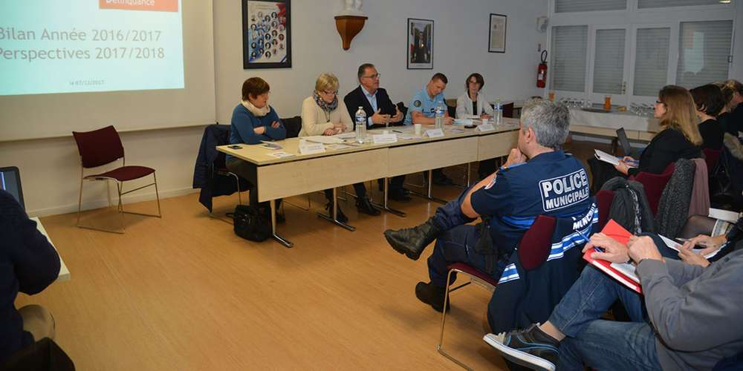
L’assemblée . PHOTO M. G.

L’assemblée plénière du Conseil de sécurité se tenait jeudi dernier. Une plaquette d’information pour les victimes sera lancée dans les prochaines semaines.

L’assemblée plénière du Conseil local de sécurité et de prévention de la délinquance (CLSPD) s’est réunie jeudi dernier dans la salle du conseil municipal de la mairie, pour prendre connaissance et débattre du bilan de l’année et des projets à venir.

En termes de bilan, le maire Michel Vernejoul a insisté tout particulièrement sur un axe majeur que développent la Ville et ses partenaires en ce moment : la prévention des violences intrafamiliales.

« La Ville mène depuis plusieurs mois un travail important en matière de prévention des violences intrafamiliales, avec un fort partenariat entre nos services de l’action sociale, la gendarmerie, la brigade de prévention de la délinquance. Mais aussi par des actions de communication dans notre magazine Martignas.mag et avec le lancement d’une plaquette d’information à destination des victimes, qui sera diffusée dans les prochaines semaines auprès de tous les professionnels de la santé, des partenaires et des accueils des services de la Ville. Au printemps prochain, nous consacrerons une journée sur ce thème, en partenariat avec les établissements scolaires, les parents et les citoyens. Le président de la République a annoncé que la question de l’égalité femme-homme serait la grande cause nationale et on ne peut que s’en féliciter. »

Parmi les autres éléments à souligner, l’acquisition par la Ville d’un véhicule 4 x 4 équipé par la Défense de la forêt contre les incendies (DFCI) ; et la réussite du chantier écocitoyen d’insertion, dont l’objet a été particulièrement original cette année avec un lieu inédit (le foyer Adapei pour personnes handicapées), un objet inédit (la création d’un potager partagé) et qui a permis de mêler avec harmonie des jeunes issus de Mission locale et de l’Adapei.

